明朝皇帝列表
"
明朝(公元1368年～1644年，一说亡于1683年)是中国历史上承元朝、下启清朝的朝代，是以汉族为主推翻蒙古族统治者而建立起来的汉族复兴王朝，也是中国历史上最后一个由汉族建立的君主制王朝。而明朝皇帝，则是指由明太祖朱元璋开始，直至明思宗朱由检共16位明朝皇帝。明代的皇帝个个性格鲜明，明代各朝也因皇帝的鲜明个性而有不同的气象。1368年朱元璋灭元称帝，国号大明，历十二世，传十六帝：明太祖(洪武)、明惠帝(建文)、明成祖(永乐)、明仁宗(洪熙)、明宣宗(宣德)、明英宗(正统/天顺)、明代宗(景泰)、明宪宗(成化)、明孝宗(弘治)、明武宗(正德)、明世宗(嘉靖)、明穆宗(隆庆)、明神宗(万历)、明光宗(泰昌)、明熹宗(天启)、明思宗(崇祯)。趣历史将明朝的皇帝一一道来，叙其登皇位的惊险历程，谈其面对家事国事的决断或焦虑，论其治国经邦的成败得失。
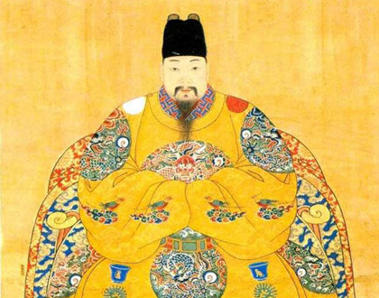
明朝皇帝列表,明朝历代皇帝简介及生平介绍
明朝皇帝顺序表
明太祖朱元璋 -- 明惠帝朱允炆 -- 明成祖朱棣 -- 明仁宗朱高炽 -- 明宣宗朱瞻基 -- 明英宗朱祁镇
明代宗朱祁钰 -- 明宪宗朱见深 -- 明孝宗朱佑樘 -- 明武宗朱厚照 -- 明世宗朱厚熜 -- 明穆宗朱载垕
明神宗朱翊钧 -- 明光宗朱常洛 -- 明熹宗朱由校 -- 明思宗朱由检
传奇皇帝朱元璋简介及画像 朱元璋的儿子有几个
明朝第一个皇帝：明朝开国皇帝朱元璋简介，明朝开国皇帝。原名朱重八，后取名兴宗。汉族，濠州钟离(今安徽凤阳)人，25岁时参加郭子兴领导的红巾军反抗元朝暴政，龙凤七年(1361年)受封吴国公，十年自称吴王。元至正二十八年(1368)，在基本击破各路农民起义军和扫平元的残余势力后，于南京称帝，国号大明，年号洪武，建立了全国统一的封建政权。朱元璋统治时期被称为“洪武之治”。葬于明孝陵。
朱元璋简介
朱元璋（1328年10月21日-1398年6月24日），字国瑞，明朝开国皇帝。原名朱重八，后取名朱兴宗，其父为朱世珍（原名朱五四），母为陈氏。在明代徐祯卿的《翦胜野闻》中，他引用了朱元璋自己作的《朱氏世德碑》碑文，那上面是这样记载的：朱元璋这一朱姓宗族，出自金陵之句容，家住朱家巷，地属通德乡，其地在今江苏省南京市境内，朱元璋以上几代人都以农业为生。
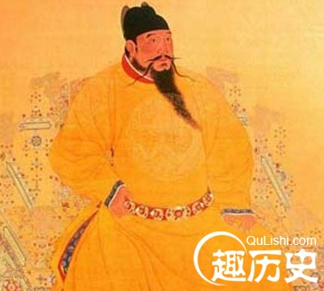
按照记载，朱元璋五世祖叫朱仲八，娶陈氏，生了三个男孩。老大叫朱六二，老二叫朱十二，最小的叫朱百六。朱百六就是朱元璋的高祖，即四世祖。其后，高祖朱百六娶胡氏，生有二子，长子朱四五，老二朱四九。这个朱四九就是朱元璋的曾祖。再往后，曾祖朱四九娶侯氏，生子初一、初二、初五、初十，共四人。这个朱初一，就是朱元璋的祖父。到朱初一这一辈，他娶了王氏，生子二人，名字分别为五一、五四。朱五四就是朱元璋的父亲。
《明太祖实录卷一》曰：“开天行道肇纪立极大圣至神仁文义武俊德成功高皇帝，其先颛顼后，周武王封其苗裔于邾。春秋时子孙去邑为朱氏，世居沛国相县（今安徽淮北市境内）。”朱元璋出生于元文宗天历元年九月十八日（公历1328年10月21日未时）丁未时，濠州钟离(今安徽凤阳）的一个贫苦农民家庭，排行第四，家族兄弟排行第八。他自幼贫寒，父母兄长均死于瘟疫，后入皇觉寺。
...查看更多
明惠帝朱允炆简介及在位时间 朱允炆下落之谜
明朝第二个皇帝：明惠帝朱允炆，是明朝第二位皇帝，史又称其为建文帝。建文帝下落一直是个迷：建文帝继位之后，一改洪武时期的紧张气氛，在当时的中国大地吹过一阵清风，他重用黄子澄、方孝孺等文人，对当时的政治实行改革，实行惠民政策，重视农桑。但明惠帝其人由于性格软弱，也最终在削藩的斗争中为人所逼，遂不知去向。对此，也成为后世史学家们猜测争论的话题。
明惠帝朱允炆(1377—？），明太祖朱元璋的嫡次孙，明朝的第二个皇帝。朱允炆1377年十二月五日出生，生母是吕妃，父亲懿文太子朱标。洪武三十一年（1398年）闰五月，朱元璋驾崩，终年71岁。皇太孙朱允炆继位，改年号建文，称建文帝。因削藩，导致叔父燕王发动“靖难之役”。建文帝的帝王之旅，四年即告结束，国破人不知所向。清乾隆皇帝追谥恭闵惠皇帝。南明安宗朱由崧追尊建文帝为嗣天章道诚懿渊恭觐文扬武克仁笃孝让皇帝，庙号惠宗。
家庭状况
祖父——明太祖高皇帝朱元璋，明朝的开国皇帝，1398年（洪武31年）驾崩，享年71岁。
祖母——孝慈贞化哲顺仁徽成天育圣至德高皇后马氏，1331年--1382年，享年51岁。
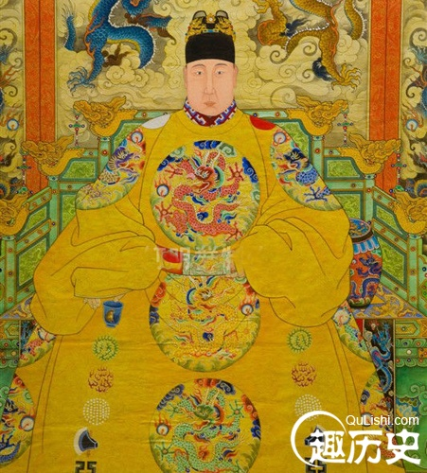
父亲——朱标，即懿文太子。建文元年，被追尊为孝康皇帝，庙号兴宗。建文四年（1402年），明成祖朱棣迁兴宗孝康皇帝主于陵园，仍称懿文太子。
母亲——嫡母：常氏。建文元年，被追尊为孝康皇后。
生母：吕氏。建文元年，被尊为皇太后。
皇后——孝愍温贞哲睿肃烈襄天弼圣让皇后马氏。
子孙——长子：朱文奎。建文元年，立为皇太子，谥号和简太子。
少子：朱文圭，润怀王。
...查看更多
明成祖朱棣简介 朱棣活剐三千宫女是怎么回事？
明朝第三位皇帝：明成祖朱棣是历史上争议颇大的一位帝王，他立有不世之功，创造了明初盛世，但他好大喜功，多疑好杀，手上沾满了鲜血。是功大于过，还是过大于功，只有众人自己把握了。
朱棣十一岁就被父亲朱元璋封为燕王，并于二十一岁就藩北京，当时元朝的势力虽然已经被赶到了大草原上，但还具有相当强的军事实力，并不断骚扰明朝的北部边境。因此北京并不安宁，他是作为一个军事重镇而存在的。朱元璋将朱棣分封在北京，就是希望自己的儿子能代替功臣宿将掌握兵权，从而使明朝的政权更加稳固。可谁知就是这个四皇子，竟利用手中的兵权最终夺取了皇帝的位子，这是当初朱元璋无法预料到了。
朱棣在北京期间，在众多忠臣猛将的指导下，迅速成长为了一位合格的军事指挥家，并在对元朝的作战中取得了重大的胜利，自己的军事实力得到了加强，在洪武末年已经成为北方最强的一镇诸侯。朱元璋去世后，皇太孙朱允炆即位，年号建文。
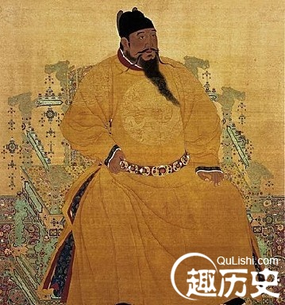
建文帝即位之初除了进行一系列的必要的改革之外，便在齐泰等人的提议下开始削番。在先后削夺了五位番王后，建文帝的矛头直指燕王朱棣。朱棣也立即采取行动，杀死了朝廷派到北京的驻守大臣，发动靖难。
由于洪武时期的功臣已经被朱元璋杀戮殆尽，因此朝廷只得派一些年轻将领挂帅。但由于朝廷的兵力强大，双方还是处在一个拉锯战的形势下。而此时建文帝的软弱就暴露了出来，由于它的一些列决策错误，加之朱棣直捣南京策略的成功，建文四年，朱棣占领了南京，建文帝不知所终。在群臣的“劝说”下，朱棣在南京即位，年号永乐。
...查看更多
明仁宗朱高炽简介及其死因 朱高炽传位给谁？
明朝第四个皇帝：明仁宗朱高炽，成祖朱棣的长子，生于洪武十一年，生母徐皇后。早在洪武时期，朱高炽就被立为燕王世子，而且由于它的儒雅与仁爱深得皇祖的喜爱。美中不足的是朱高炽身体肥胖，行动不便，总要两个内侍搀扶才能行动，而且也总是跌跌撞撞，因此对于一生嗜武的成祖来讲，他并不喜欢这个儿子。
靖难之役爆发以后，朱高炽曾与母亲徐氏成功地阻挡了李景隆的50万大军，保住了北京城。这一战役对整个靖难都具有极其重要的意义，也是朱高炽在靖难中最耀眼的一笔。此后由于他身体肥胖，不便随军作战，因此成祖将他留在后方，这样皇二子朱高煦就走上了前台。
朱高煦与成祖颇有几分相像，而且作战勇猛，在武将中威信很高，在战斗中他曾多次救成祖与危难之际，成祖也曾许愿说，“你大哥多病，将来皇位必将是你的。”听了这话，朱高煦的热情更加高涨，在整个靖难中立下了非常大的功劳。
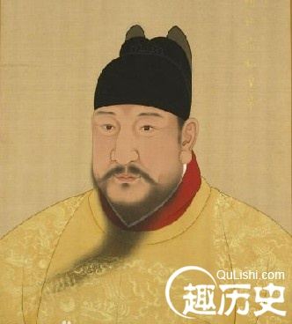
靖难成功之后，朱棣登上了皇位，但就立皇太子的问题上又出现了犹豫，朱高炽由于仁爱，儒雅，深得文臣们的拥戴，而且他是太祖皇帝亲自为朱棣选择的燕世子，是皇位的合法继承人，在封建社会，这一点是非常重要的；而朱高煦性格颇似成祖，武勇英俊，在靖难中立下大功，而且成祖也曾亲自许愿将皇位传给他，就成祖本人来讲，他是希望立朱高煦的，他觉得朱高炽过于仁弱，将来会遭人胁迫。
但是最终成祖还是立了朱高炽为太子，因为文臣的力量实在太大了，在和平时期，掌握了文臣就相当于掌握了国家，武将的本嘴拙舌怎么也抵不上文臣的笔和嘴，而且朱高炽作为世子的时候确实没有什么重大的错误，因此废之无名，很重要的一点是朱高炽的儿子朱瞻基深得朱棣的喜爱，著名的文臣解缙曾经以“好圣孙”来说服成祖，成祖终于下定了决心。这与清代雍正皇帝的即位有异曲同工之妙。
...查看更多
明朝皇帝宣宗朱瞻基简介 明宣宗皇后及儿子介绍
明朝第五位皇帝：明宣宗朱瞻基，洪熙皇帝朱高炽的长子，出生于洪武三十一年，年号宣德（1426年~1435年），使用10年，是其代号。明宣宗又称宣德皇帝，其文化代表为宣德炉。在朱瞻基出生的那天晚上，他的皇祖当时还是燕王的朱棣曾经作了一个梦，他梦见太祖皇帝将一个大圭赐给了他，在古代，大圭象征着权力，朱元璋将大圭赐给他，正说明要将江山送给他。
朱棣醒来以后正在回忆梦中的情景，忽然有人报告说孙子朱瞻基降生了。朱棣马上意识到难道梦中的情景正映证在孙子的身上？他马上跑去看孙子，只见小瞻基长得非常像自己，而且脸上一团英气，朱棣看后非常高兴，这件事对朱棣下决心发动靖难也有很大的作用。朱棣靖难之役胜利以后，就亲自挑选当时的著名文臣担任朱瞻基的老师，并多次指示，皇孙是个可造之才，你们一定要尽心竭力，同时朱棣也不忘亲自教导，永乐中期以后的远征漠北，朱棣总是将朱瞻基代在身边，让他了如何解带兵打仗，锻炼他的勇气，这对后来朱瞻基的亲征有非常大的帮助。
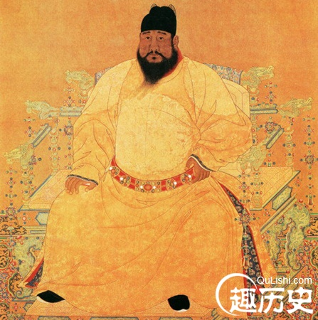
每次远征归来经过农家，朱棣都要带朱瞻基到农家看看，让皇孙了解农家的艰辛，让他以后作一位爱民的好皇帝，朱棣对朱瞻基的精心教导对朱瞻以后成为著名的守成之君，有着极其重要的意义。很大程度上朱高炽被立为太子是沾了儿子的光，因此父子俩就成为了朱高煦等人的眼中钉，青年的朱瞻基也被卷入了这场争斗，但是凭着祖父对他的喜爱，凭着他的勇气与睿智，他总是能够帮助父亲化险为夷，最终使朱高炽登上了皇帝的宝座。
谁知父亲的皇位还没有座热，十个月之后就暴病去世了。当时朱瞻基正在南京，他的皇叔朱高煦准备在半路截杀太子，然后自立为帝。但是朱瞻基早就预料到前途的险恶，因此当得知父亲病重后，马上日夜兼程赶到了北京，当时朱高煦还没有派人设伏，他没有料到朱瞻基会来的如此之早。回到北京之后，他一方面妥善处理了父皇的后事，一方面加紧北京城的戒备，防止有人伺机作乱，然后从容登基，改明年为宣德元年，开始了他的帝王生涯。
...查看更多
明英宗朱祁镇简介 朱祁镇和钱皇后有没有儿子？
明朝第六位皇帝：明朝皇帝朱祁镇生平简介，明英宗朱祁镇（1427年11月11日—1464年2月23日），明宣宗长子。9岁即位，年号正统。即位初大事权归太皇太后张氏，以三杨主持政务，继续推行仁宣朝各项政策，社会经济有所发展。张氏死后，三杨去位，宠信太监王振，振遂广植朋党，启明代宦官专权之端。十四年，瓦剌入犯，听从王振之言亲征，抵土木堡兵败被俘。郕王朱祁钰被拥立为帝，改元景泰。元年（1451年），英宗被释回京，软禁于南宫。八年，石亨等发动夺门之变，英宗复位，改元天顺。庙号英宗，谥号法天立道仁明诚敬昭文宪武至德广孝睿皇帝。死后葬于十三陵之裕陵。
朱祁镇皇后
孝庄皇后钱氏，结发妻，得英宗一生的爱敬。海州人，未生育。
孝肃太后周氏，宪宗生母，本为贵妃，宪宗即位尊为太后。昌平(今北京昌平)人。生明宪宗朱见深、崇简王朱见泽、重庆公主。
朱祁镇妃嫔
以下妃嫔的名号《明史》无记载，皆见于《明书》：
万宸妃，生德王朱见潾、皇子朱见湜、吉王朱见浚、忻王朱见治、广德公主。谥“靖庄安穆”；
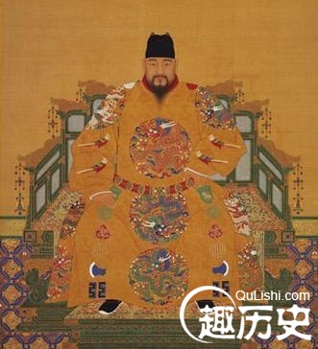
刘敬妃，英宗的爱妃之一，英宗死前明令与他合葬，但明宪宗没有遵令。谥“贞顺懿恭”。详细参见“刘敬妃”词条。
王惠妃，生许王朱见淳、嘉善公主。谥“端靖安和”；
樊顺妃，比皇帝年长13岁。生一公主，早夭。谥“恭和安静”，（生平参见顺妃词条）；
杨安妃，生崇德公主。谥“庄僖端肃”；
...查看更多
明代宗朱祁钰简介 朱祁钰为何没被葬入十三陵？
明朝第七位皇帝：明代宗朱祁钰皇帝简介，明代宗朱祁钰（1428年－1457年），明宣宗朱瞻基皇二子，明英宗朱祁镇弟，明英宗被蒙古瓦刺军俘去之后继位，重用于谦等人组织北京城保卫战，打退了瓦剌的入侵。即位后整顿吏制，使吏治为之一新。英宗放回后被其冷落对待，这是他政治上的一大败笔。在位8年，病中因英宗复辟被废黜软禁而气死，终年30岁。宪宗时尊其谥号为恭仁康定景皇帝。葬于北京市郊的金山口，明朝诸藩王的墓地。南明时加谥符天建道恭仁康定隆文布武显德崇孝景皇帝，庙号代宗。
唯独第七任皇帝，朱祁钰为何没被葬入十三陵？
明十三陵是中国明朝皇帝的墓葬群，坐落在北京西北郊昌平区境内的燕山山麓的天寿山。明朝自开国以来，从明太祖朱元璋传到明思宗朱由检（即崇祯皇帝），共传了16位皇帝。其中除了开国皇帝、明太祖朱元璋葬在南京明孝陵，还有那个在靖难役中不知所踪的第二任皇帝建文帝朱允炆外，其余14位皇帝中的13位，就连亡国之君吊死煤山的明思宗朱由检，都葬在了北京的明十三陵：长陵（成祖）、献陵（仁宗）、景陵（宣宗）、裕陵（英宗）、茂陵（宪宗）、泰陵（孝宗）、康陵（武宗）、永陵（世宗）、昭陵（穆宗）、定陵（神宗）、庆陵（光宗）、德陵（熹宗）、思陵（思宗）。唯独第七任皇帝——明代宗朱祁钰，却没被葬入十三陵。
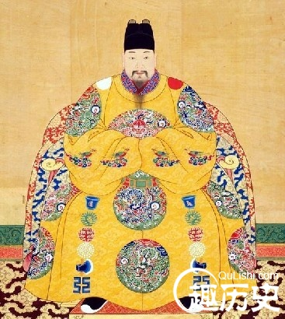
这是为什么呢？原来，这与明代宗和其哥哥明英宗之间的恩怨有关。
明代宗朱祁钰是明宣宗（宣德帝）次子，明英宗朱祁镇（正统帝）之弟。在正统十四年（1449年）“土木堡之变”中，明英宗朱祁镇被瓦剌所俘。朱祁钰被拥立为帝，年号景泰，并遥尊英宗朱祁镇为太上皇。代宗朱祁钰即位后，用于谦为兵部尚书，粉碎了瓦剌对北京的进攻，并成功地迫使瓦剌放回了英宗。
英宗被放回后，自然不甘心当大权旁落的太上皇。代宗为怕英宗复辟，故将其软禁，由此兄弟俩结下了很深的仇怨。
景泰八年（1457年）正月，代宗病危，在英宗朱祁镇心腹党羽石亨、徐有贞、曹吉祥等的策划下，发动夺门之变，迎英宗朱祁镇复位，改元天顺，废景泰帝，杀了景泰年间的朝廷栋梁——兵部尚书于谦，重用了一批忠于朱祁镇的旧臣。
代宗病重期间，英宗不准太医帮他看病，令其病情日益严重，最后驾崩。至于他的死说法不一，有的说是因重病而死，有的说是英宗命太监用白绫将其勒死，总之众说纷纭。朱祁钰被害死，英宗不承认他是皇帝，将其在天寿山区域内修建的陵墓也给捣毁了。而以“王”的身份将他葬于北京西郊玉泉山。其陵墓被称为景泰陵。
英宗死后，其子朱见深继位即明宪宗，朱见深念代宗迎还英宗有功，恢复景泰年号，并将北京西山的景泰陵以皇帝之礼重新布置。但代宗还是没能进明十三陵，成为明成祖朱棣迁都北京后，唯一未能葬入明十三陵的大明皇帝。
...查看更多
明孝宗朱佑樘简介 明孝宗一生只有张皇后一妻？
明朝第九位皇帝：明孝宗朱佑樘（1470年7月3日—1505年5月7日），明宪宗第三子，生母孝穆纪太后。在位期间，即位后努力扭转宪宗时朝政腐败状况，驱逐奸佞，勤于政事，励精图治，驱除宫内奸臣，任用王恕、刘大夏等为人正直的贤臣，使明朝再度中兴并发展为盛世。史称“弘治中兴”，因病英年早逝，享年36岁。庙号孝宗，谥号达天明道纯诚中正圣文神武至仁大德敬皇帝。葬于北京明十三陵泰陵。
明孝宗朱佑樘，宪宗皇帝之子，生母纪氏。
后妃子女 只有一妻
皇后——孝康敬皇后张氏
张皇后，兴济（今河北沧州市北）人。按照明代中期以后选后的制度，皇后一般都出身于平民之家。张氏的父亲张峦，原只是一个秀才，以乡贡的名义进入国子监，也就是说从地方学校保送进了国立最高学府读书，成为国子监生。张氏出身于这样的读书人家庭，家教自然还可以。成化二十三年（1487年）二月初六日，张氏与时为皇太子的孝宗成婚。同年的九月，张氏被正式立为皇后。
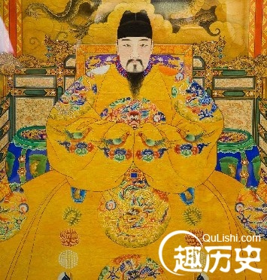
身处粉黛成群的后宫中，孝宗这样的情形的确让人费解。原因可能有以下几种：
第一，孝宗本人性格温和，又深受儒家思想的熏陶，对于男女之事没有特别强烈的兴趣。
第二，孝宗幼年为避万贵妃的迫害，6岁以前一直是秘密养育于宫中的安乐堂内。他对于嫔妃之间的争宠吃醋以及随之而来的宫闱斗争，可谓体会深切，有切肤之痛。所以，这可能是他不愿有过多嫔妃的一个原因。
第三，张后本人的性格也许较为活泼，对孝宗有足够的吸引力和约束力。史称张后“骄妒”，从后来她在政治斗争中扮演的角色来看，张后确实绝非庸常之辈。
...查看更多
明武宗朱厚照简介 揭秘明武宗朱厚照的豹房秘史?
明朝第十位皇帝：明武宗朱厚照年号，明武宗朱厚照的荒唐一生。明武宗朱厚照（公元1491年—公元1521年），明孝宗嫡长子，母亲张皇后，公元1505年—公元1521年在位，明武宗是历史上很有争议的一位皇帝。年号，正德（1506年—1521年），共16年。以往很多人认为他荒淫暴戾、怪诞无耻，是少见的无道昏君。然而通过近些年来历史学界的研究，人们对武宗的认识有所改变，有人认为他追求个性解放，追求自由平等，为人却又平易近人、心地善良，是极具个性色彩的一个人。庙号武宗，谥号承天达道英肃睿哲昭德显功弘文思孝毅皇帝，葬于北京十三陵之康陵。
明武宗朱厚照生平：
明武宗，朱厚照，孝宗长子，生母张皇后。两岁被立为皇太子。由于孝宗一生只宠爱张皇后，而张皇后只为孝宗生了两个儿子，次子又早夭，因此武宗自小就被视为掌上明珠，而且少年的武宗非常聪明，老师教他的东西总是能很快学会，按理说他应该成为一个很好的皇帝，但就是因为周围的太监，毁了这个年轻的孩子。
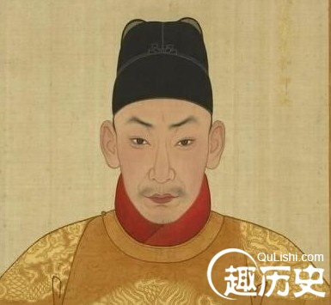
东宫的随侍太监中，有八个太监号称八虎，他们以刘瑾为首，为了巴结日后的新皇帝，每天都进一些奇特的玩具，还经常组织各式各样的演出，各种体育活动，当时的东宫被人们戏称为百戏场，试想年幼的武宗如何能抵御这些东西的诱惑，于是就沈溺于其中，而且终其一生没有自拔，学业和政事当然也就荒废了。
孝宗去世后，十五岁的武宗即位，改明年为正德元年，开始了他的帝王生涯。但这并没有把他从玩乐中拉出来，而是在刘瑾的引导下，玩得越来越离谱。先是在宫中模仿街市的样子建了许多店铺，让太监扮做老板，百姓，武宗则扮做富商，在其中取乐。后来又觉得不过瘾，于是又模仿妓院，让许多宫女扮做粉头，武宗挨家进去听曲、淫乐，后宫搞的乌烟瘴气，可急坏了当朝的大臣们。
...查看更多
明世宗朱厚熜简介 明朝嘉靖皇帝的名字是什么？
明朝第十一位皇帝：明世宗，年号嘉靖。嘉靖皇帝并不是武宗的儿子，也不是孝宗的孙子。由于武宗荒淫，没有留下子嗣，孝宗则是单传，只有武宗一个孩子，因此，孝宗一脉到了武宗驾崩也就断了香火，皇位继承人就要从最近支的皇族中选出。孝宗的弟弟，成化皇帝的次子兴王朱佑沅被确定为最近支的皇室，当时兴王已经去世，因此就又他唯一的儿子朱厚骢来继承皇位，他就是后来的嘉靖皇帝。
明世宗嘉靖皇帝简介
明世宗朱厚熜（1507年～1566年），明朝第十一位皇帝，明宪宗庶孙，明孝宗之侄，明武宗堂弟，兴献王朱佑杬嫡子。1521年--1566年在位，在位45年（在位时间之长在明代皇帝中仅次于其孙子明神宗）。早期整顿朝纲、减轻赋役，对外抗击倭寇，后史誉之谓“中兴时期”。但不久与杨廷和等朝臣在议父兴献王尊号的问题上发生争论，史称“大礼议”之争。后期崇信道教，并痴迷于炼丹，致使后来发生“壬寅宫变”，从此不再理政。嘉靖四十五年（1566年）驾崩，终年60岁。庙号世宗，谥号钦天履命英毅圣神宣文广武洪仁大孝肃皇帝。葬于北京十三陵之永陵。
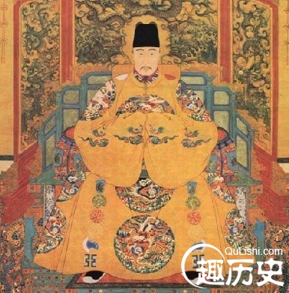
嘉靖皇帝即位之初就爆发了“议礼之争”，也是明朝最著名的政治事件。早在嘉靖皇帝由藩邸进京的时候，未即位的嘉靖皇帝与朝臣们就迎接的礼仪发生了争执，结果以朝臣的妥协告终，紧接着，嘉靖皇帝的生母进京，又发生了类似的事情，最后朝臣又做了让步。
这两件事可是说是议礼之争的导火索，从嘉靖皇帝主观来讲，他从外藩即皇帝位，对朝廷的旧臣并不十分信任，而且他不希望以过继给孝宗皇帝当养子的身份来入继大统，因此他要求追封自己的亲生父亲为皇帝，这一点标榜尊崇先师孔子礼教的大臣门是无法同意的，众大臣表现的空前团结，反对的奏章压的世宗喘不过气来，就在世宗准备让步的时候，一个叫张璁的人站了出来，帮了嘉靖皇帝一个忙。他写了一篇文章，为嘉靖皇帝追封自己的父母找了许多理论依据，而且引经据典批驳了群臣的观点，嘉靖皇帝看后深受鼓舞，张璁也得以加官进爵，成为议礼派的首领（当时的反对大臣们称为护礼派）。
...查看更多
明穆宗朱载垕简介 明穆宗有几个儿子和妃子？
明朝第十二位皇帝：明穆宗朱载后，年号，隆庆，世宗皇帝的三子，三十岁登基，是为明朝的第十二位皇帝。
明穆宗朱载垕（公元1537年－1572年），明世宗第三子，明世宗病死后继位。少年因其母缘故不得父皇宠爱。登基后内忧外患使他关心朝局，对他登极后处理政务有着较大的影响。倚靠高拱、陈以勤、张居正等大臣的鼎力相助，实行革弊施新的政策。但沉迷媚药，也服这些媚药助兴，导致不理朝政。朱载垕在位6年，病崩，终年36岁。庙号穆宗，谥号契天隆道渊懿宽仁显文光武纯德弘孝庄皇帝。葬于十三陵昭陵。
朱载后可以说是明朝比较幸运的皇帝，在他统治期间，几乎没有爆发什么重大的变故，他得以稳坐皇位六年。这与他的性情是分不开的，由于在作皇子期间处处小心谨慎，很少张狂，从小就养成了贞静、仁义的性情。
同时隆庆朝人才济济，文有徐阶、张居正、高拱、杨博，武有谭纶、戚继光、李成梁。这些人之所以出名，还要归功于隆庆皇帝给了他们发展的空间，反观历史，成化朝也曾人才济济，但由于皇帝的限制，他们终究没有在历史上写下光辉的一笔。朱载后的一大优点就是用人不疑，放手让他的臣子去发挥才能，使得隆庆朝和万历朝前十年成了明王朝回光反照的时期，这一时期社会比较稳定，经济比嘉靖朝有了重大的改观，可以说朱载后在使明王朝向最后一个繁荣时期发展的过程中，起了重要的过渡作用。
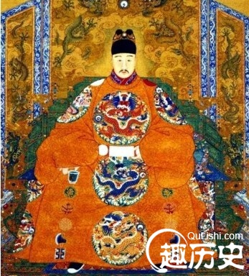
有人将万历前十年繁荣的功劳全部归功于张居正，没有朱载后放手让张居正在政务中去锻炼，没有穆宗皇帝对嘉靖朝弊政的改革，万历朝的繁荣就无从谈起，因此将朱载后归于明朝比较好的皇帝之一。
当然，人不是完美无缺的，朱载后也有自己的缺点，有人说他懒，的确他只召见过两次阁臣，朝会，经筵也经常不发表意见，从这方面看他是很懒，但是春秋时期的齐桓公不也是懒与政事，把朝政都托付给管仲吗，他照样不失春秋五霸的称号。
...查看更多
明神宗朱翊钧简介 明神宗万历皇帝专宠郑贵妃
明朝第十三位皇帝：明神宗朱翊钧（1563年—1620年）汉族，明穆宗第三子。隆庆二年立为皇太子，隆庆六年，穆宗驾崩，10岁的朱翊钧即位，次年改元万历。登基初期，面临内忧外患，由内阁首辅张居正主持万历朝新政。亲政初期，他勤于政务，在军事上发动了“万历三大征”，平定了哱拜叛乱和杨应龙叛乱，对外帮助朝鲜击败侵朝日军。后期不理朝政，经常罢朝。女真在东北迅速崛起，在萨尔浒之战中击败明军。此后，明朝国势衰微。在位48年，是明朝在位时间最长的皇帝。庙号神宗，谥号范天合道哲肃敦简光文章武安仁止孝显皇帝，葬十三陵之定陵。
明神宗万历皇帝与郑贵妃
郑氏（1565-1630），明神宗朱翊钧之皇贵妃。大兴（今北京大兴）人。明万历初入宫，是万历皇帝最宠爱的妃子。生皇三子朱常洵后，晋封皇贵妃，因太子久不立，外廷疑郑氏有立己子谋。万历二十九年（1601年）太子册立。万历四十一年，奸人孔学为陷害太子，牵连郑贵妃，梃击案又有郑贵妃之太监参予其事。明神宗崩，遗命封郑贵妃为皇后，以大臣反对乃止。崇祯三年七月，郑贵妃薨，谥曰恭恪惠荣和靖皇贵妃，葬银泉山。崇祯十七年秋七月戊子，明安宗追尊皇祖妣贵妃郑氏曰孝宁温穆庄惠慈懿宪天裕圣太皇太后。
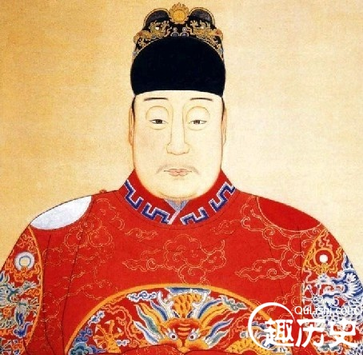
生平简介：
明神宗朱翊钧，穆宗皇帝长子，6岁立为太子，10岁即皇帝位，年号万历。
神宗皇帝的生母李氏本是宫中一宫女，后被当时还是裕王的朱载后看中，多次临幸，不想竟珠胎暗结，为裕王生下了一位王子。朱翊钧从小聪慧过人，读经史则过目不忘，有一次还在幼龄的他竟劝谏父皇不要骑马，恐万一伤了圣体，会使百姓担心，穆宗皇帝听后深受感动，从此更加喜爱这个孩子了。穆宗皇帝在位六年，去世时年仅三十六岁，于是皇太子朱翊钧即位，成为了大明朝的第十三位皇帝。穆宗皇帝去世时，为朱翊钧留下了很好的内阁班子，大学士张居正、高拱、高仪都是正直之士，善谋略，此时的内宫也非常安定，穆宗正宫陈皇后与神宗生母李太后相处地非常融洽，而且当时的大太监冯保也是明朝不可多得的好太监之一，他与张居正配合默契，使得万历初政的十年，政治清明，经济飞速发展，这当然要归功于张居正的改革，但是与李太后、冯保的支持十分不开的。同时，张居正非常注重对小皇帝的教育，小皇帝也与他建立了深厚的师生之情。冬天上课的时候，小皇帝总是嘱咐小太监将厚厚的毛毯放在张居正的脚下，以免冻着他的脚。张居正生病后，朱翊钧更是亲自为他熬药，张居正为了感激皇帝的知遇之恩，更是加紧努力，事必躬亲，霄旰沥胆，将一个大明王朝治理的井井有条。
...查看更多
明光宗朱常洛简介 明朝皇帝朱常洛怎么死的？
明朝第十四位皇帝：明朝皇帝朱常洛年号及简介，明光宗朱常洛（1582年8月28日—1620年9月26日），汉族，明代第十四位皇帝，在位一个月。明神宗万历帝长子。朱常洛是明代传奇色彩最浓的一位皇帝，明宫三大疑案都与他有关，万历皇帝并不喜爱这位太子，他的位置曾一度岌岌可危，苦熬了三十九年之后，他终于得到了梦寐以求的皇帝宝座，但是就在他即位的第三十天清晨，这位刚要展翅高飞的皇帝就莫名其妙地去世了。庙号光宗，谥号崇天契道英睿恭纯宪文景武渊仁懿孝贞皇帝，葬于十三陵庆陵。
明光宗朱常洛，年号泰昌，明代第14位皇帝，在位一个月。
朱常洛是明代传奇色彩最浓的一位皇帝，明宫三大疑案都与他有关，万历皇帝并不喜爱这位太子，他的位置曾一度岌岌可危，苦熬了三十九年之后，他终于得到了梦寐以求的皇帝宝座，但是就在他即位的第三十天清晨，这位刚要展翅高飞的皇帝就莫名其妙地走了。
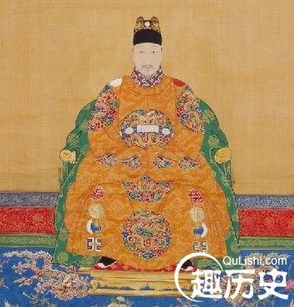
朱常洛的身世和他父亲万历皇帝差不多，也是父皇偶然临幸宫女而生，不过虽然都是临幸，朱载后要比朱翊钧负责任。朱翊钧是打心眼里不喜欢这位皇子，认为这个皇子的出生是他的一件丑事。这一观念持续了三十九年，直到万历皇帝去世。皇长子朱常洛出生后的日子就可想而知了。
万历皇帝宠爱郑贵妃，更是将郑贵妃的儿子福王朱常洵视若掌上明珠，加上郑贵妃整天在万历皇帝枕边吹风，万历皇帝早就有废长立幼的想法。万历先是封了郑氏为贵妃，而长子的母亲却还是妃子，这是不合古制的；其次是在朱常洛长大后迟迟不让他上学，然后又想出了三王并封的主意，将众皇子都封为王以降低长子的地位，好在这些伎俩被大臣们识破，总算没有得逞。之后爆发国本之争，众大臣用生命和鲜血为皇长子朱常洛争来了这个太子之位。
...查看更多
明熹宗朱由校简介 明熹宗为何万般宠信魏忠贤?
明朝第十五位皇帝：明熹宗朱由校（1605年－1627年），明朝第十五位皇帝，明光宗朱常洛长子，光宗在位仅29天因“红丸案”而暴毙，朱由校经过“移宫案”风波，为群臣拥立继位。因其父不得祖父明神宗的宠爱，他自幼也备受冷落。少少文化，好木技。万历帝临死前才留下遗嘱，册立其为皇太孙。16岁即位，登基后后金威胁日益严重，内部宦官干政愈演愈烈，明朝民生凋敝、日薄西山。后因意外落水成病，1627年因服用“仙药”而死，终年23岁，遗诏立五弟信王朱由检为帝，即后来的明思宗。庙号熹宗，谥号达天阐道敦孝笃友章文襄武靖穆庄勤悊皇帝，葬十三陵之德陵。
明熹宗朱由校生平
熹宗的皇帝名号可以说子承父业，顺其自然的得到了，但真的要座上干清宫的皇帝宝座还颇费了一番周折。光宗在位仅一个月，却留下了一个祸害李选侍，这个女人跟郑贵妃如出一辙，整天捉摸着怎么将皇后位子弄到手，此时的郑贵妃也对皇太后的位子垂涎已久，就这样，两个臭味相投的女人凑在了一起，互相配合，在皇帝面前软磨硬泡，非要将封号讨下来不可，即使在光宗病危的几天，他们也没有停止过。
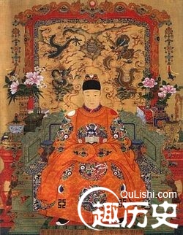
光宗突然驾崩，使郑李二人失去了保护伞，群臣对他们并没有好感，两人感到自己的地位很不稳固，于是李选侍想出了挟天子以令诸侯的计策，由于熹宗生母早逝，李选侍成了熹宗的实际看护人，此刻正好利用这层关系，将熹宗扣留。先皇已经驾崩，熹宗已经被宣布即皇帝位，但小皇帝迟迟没有从后宫走出来，群臣非常着急，纷纷上书请李选侍放还熹宗。但是李选侍根本不听，仍旧将新皇扣留，幸亏太监王安，从大局出发，将皇子骗了出来，交给了群臣。
李选侍一计不成，又生一计，他赖在干清宫不走，以此要挟群臣给他皇太后的封号。按古制皇帝即位后，应该立即迁入干清宫居住，但是无人奈何的了李选侍，群臣非常着急。劝李移宫的奏章如雪片飞来，李选侍根本不理，群臣终于被激怒了，杨涟代表众大臣向李选侍下达最后通牒，让他即日离宫，新皇朱由校也下旨，让李移宫，加上大太监王安对李选侍百般威吓，李选侍终于带着宫女灰溜溜的迁出了干清宫。史称此事件为“移宫案”，明宫三大案之一。熹宗即位之初，东林党势力较大，公正盈朝。杨涟、左光斗、赵南星、高攀龙，许多正直之士在朝中担任重要职务，方从哲等奸臣已逐渐被排挤出去，吏制稍显清明。由于杨涟等人在帮助熹宗即位时出了很大的力气，因此，熹宗对这些东林党人也是非常信任，言听计从。
...查看更多
明思宗朱由检简介 明朝亡国皇帝崇祯怎么死的？
明朝最后一个皇帝，明朝第十六位皇帝：明思宗朱由检（1611年2月6日－1644年4月25日），明朝亡国之君。明光宗第五子，明熹宗异母弟，母为淑女刘氏。于1622年（天启二年）年被册封为信王。1627年－1644年在位，年号崇祯。即位后大力铲除阉党，并六下罪己诏，是位年轻有为的皇帝。在位期间农民起义猖獗，关外清朝势大，已处于朝不保夕的地步。1644年，李自成军攻破北京后于煤山自缢身亡，终年35岁，在位17年。庙号思宗，后改毅宗、怀宗。清朝上谥号守道敬俭宽文襄武体仁致孝庄烈愍皇帝，南明弘光帝上谥号绍天绎道刚明恪俭揆文奋武敦仁懋孝烈皇帝。葬于十三陵思陵。
明思宗，朱由检，年号：崇祯，明代第十六位皇帝，光宗朱常洛之子，熹宗朱由校之弟。
崇祯皇帝，幼年被封为信王，熹宗皇帝驾崩之后，由于没有子嗣，按照古代兄终弟及的说法，信王坐上了本不属于自己的皇帝宝座。皇帝的位子本来是人人向往的，但是此时的大明江山已是千疮百孔，病入膏肓，虽有明君能臣在世亦难扭转其颓势了。何况朱由检自幼生长在深宫，既不了解官场的勾心斗角，派系之争；更不了解战场排兵布阵，杀伐攻略。但是毫无经验的朱由检，硬是凭着自己中兴的决心，将大明江山延续了17年之久，也算是一个不小的奇迹了。
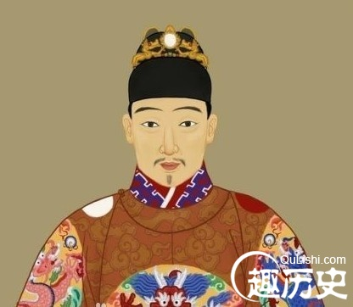
历史上对崇祯皇帝的评价褒贬不一，现简单记录其生平事迹。熹宗驾崩之际，正是克魏集团活动最猖獗的时期，克氏、魏忠贤互为表里，祸乱后宫，把持朝政，不仅害死了熹宗皇帝，也将大明王朝推向了毁灭的深渊。
信王朱由检自然了然于心，因此，在宣布信王即位之后，朱由检由信王府搬入大内，竟不敢食用为他准备的膳食，硬是凭借自己从家里偷偷带来的干粮度过了最危险的几天，宫中的险恶可见一斑。
崇祯皇帝即位之初，虽然深恶魏忠贤的专权，但是毕竟自己羽翼未丰，不敢轻举妄动，于是韬光隐晦，等待时机，正值巅峰的魏忠贤并没有把这个孩子放在眼里，认为不过是和他哥哥熹宗一样的年轻后生，不会有多大的作为，于是更加猖獗，甚至要求各地为他建立生祠，罪恶已经招然于世。
...查看更多
结语
1368年由明太祖朱元璋建立，历经十二世、十六位皇帝，国祚276年。明初定都于应天府，1421年迁都至顺天府，而应天府改称为南京。因明朝的皇帝姓朱，故又称朱明。1644年，李自成攻入北京，明毅宗朱由检于煤山自缢，明亡。随后，满清入主中原，1662年永历帝朱由榔被杀，1683年清军占领台湾，明郑结束。明朝是中国继周朝、汉朝和唐朝之后的繁盛时代，史称“治隆唐宋”、“远迈汉唐”。

